**Sres.:**

**UNIVERSIDAD NACIONAL MICAELA BASTIDAS DE APURIMAC**

**Atención: Escuela Académico Profesional De Ingenieria Agroindustrial - Unamba**

**COT200618-04**

Estimados Señores,

Mediante la presente nos es grato saludarlos y hacerle llegar nuestra propuesta del:

**Conductimetro PORTATIL PROFILINE MODELO Cond 3110 Set 2 - WTWA2CA101**

PROCEDENCIA: ALEMANA

MARCA: WTW INTERNACIONAL.

**Serie 3110: Funcional y facil de usar:**

Medición de la conductividad sin problemas: el Cond 3110 es un equipo robusto e impermeable para la medición portátil de la conductividad. Se garantiza una operación segura gracias a las funciones automatizadas, que reducen la cantidad de botones. Además, el equipo se puede operar incluso con guantes gracias al teclado de silicón con clic perceptible. El Cond 3110 trabaja con el TetraCon® 325 así como el KLE 325.

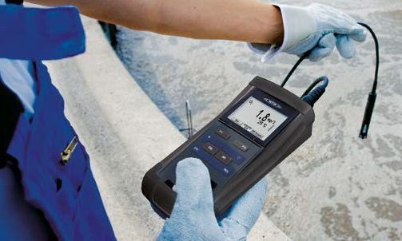

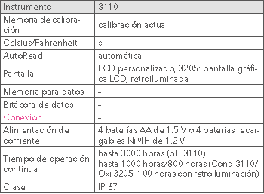

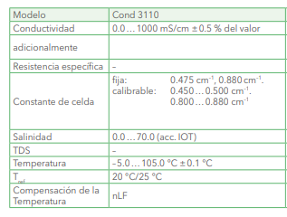

|  |  |
| --- | --- |
| **PRECIO Y CONDICIONES DE LA OFERTA** | |
| PRECIO UNITARIO | **S/. 5,286.00** |
| **MONEDA** | Nuevos Soles incluido los impuestos |
| **TIEMPO DE ENTREGA** | 45 días después de Puesta la Orden de compra |
| **GARANTIA** | 1 año |
| **VALIDEZ DE LA OFERTA** | 45 DIAS |
| **INSTALACION** | INCLUIDA EN SU LABORATORIO |
| **PROCEDENCIA DEL BIEN** | ALEMANA |
| **MARCA Y MODELO DEL BIEN** | WTW/WTWA2CA101 |
| **LUGAR DE ENTREGA** | ABANCAY |

Atentamente

**Miguel Alva Figueroa**  
Representante de Ventas

**Merck - Living Innovation**

Merck Peruana S.A. │Av. Los Frutales 220 Ate │Lima 03 | Lima | Perú phone: 51-1-618-7500 Anexo 7337 │Mobile: 998033693 RPM # 998033693   
E-mail: [miguel.alva@merckgroup.com](mailto:Vilma.Barcelli@merckgroup.com) │ [www.merckmillipore.pe](http://www.merck-chemicals.pe/)